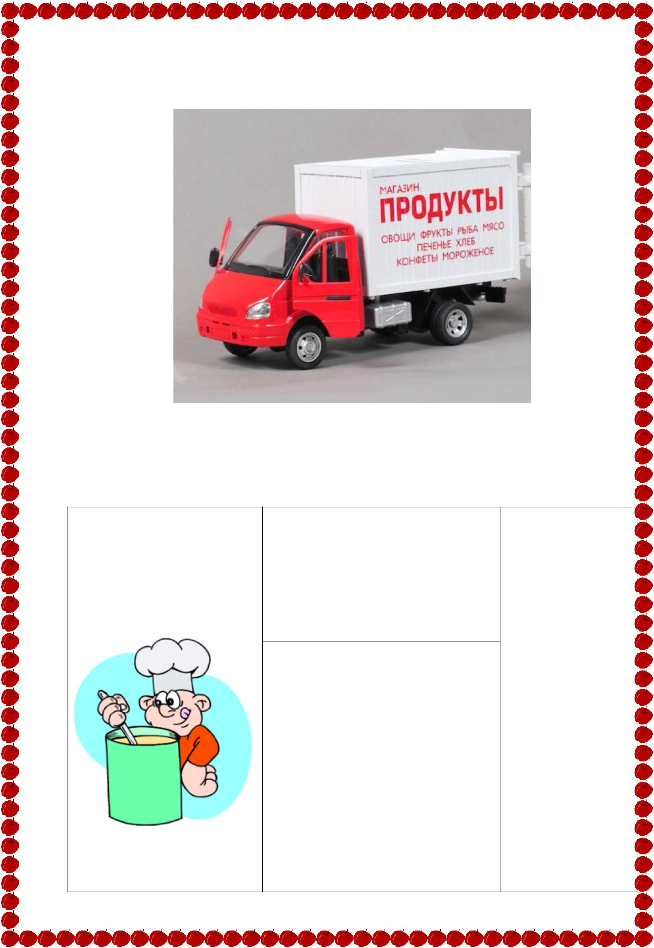
Поставка продуктов

Продукты поставляются по заявке и в соответствии с графиком.

Наши поставщики:

АО «Нива» (хлеб из пшеничной муки высшего сорта с витаминами и железом, хлеб из смеси ржаной обдирной и пшеничной муки.

ИП «Щербакова Д.А.» -
(мука пшеничная, макаронные
изделия, горох, крупа гречневая, крупа манная, крупа рисовая, пшено, геркулес,

крупа перловая, крупа кукурузная, фасоль,

кондитерские изделия:
печенье;
сухие фрукты: яблоки, груши, курага, сливы, изюм;
рыба: минтай, сельдь;
чай черный, кофейный напиток,
какао, крахмал,
кислота аскорбиновая, соль
поваренная пищевая
йодированная, лавровый лист,
дрожжи сырые
хлебопекарные, икра
кабачковая для детского
питания, зеленый горошек,
томатная паста, повидло;
мясо птицы, яйцо куриное,
огурцы соленые;

бананы, яблоки;
масло растительное
подсолнечное, чеснок, лук

репчатый, огурцы, помидоры,
картофель,
капуста, морковь, свекла;
сливочное масло, сыр, творог,
сметана, ряженка, молоко.

ООО «Переработчик»
напитки витаминизированные

